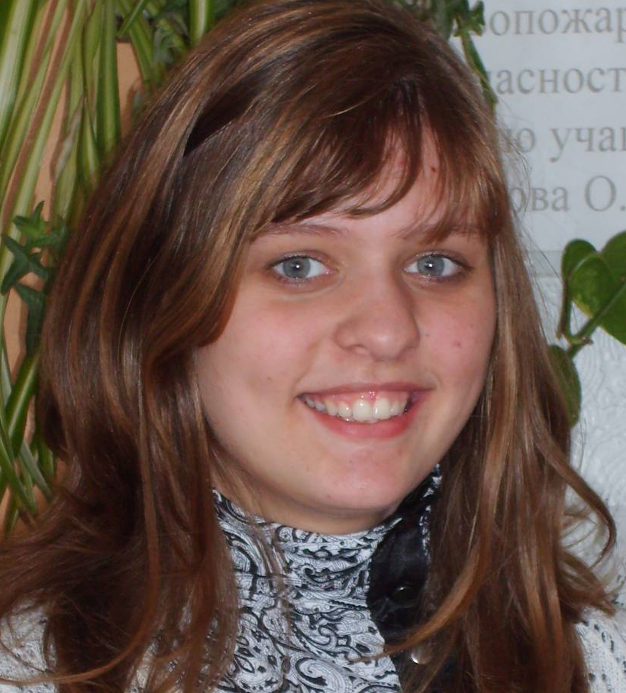
Колдина Юля
9-б класс МОУ «СОШ с.Воскресенское»
победитель областного конкурса
юных журналистов
«Серебряное перо Губернии – 2008» (3 место)
Откровения хирурга
Никогда не знаешь, что случится с тобой в тот или иной момент. Жизнь – путешествие во времени, это удивительный путь, по которому люди, порой сами того не предполагая, идут с определенной целью…
Заканчивается шестой урок, наконец-то звенит долгожданный звонок. А ученики восьмых классов, сожалея, что домой сразу не попадешь, отправляются в школьный актовый зал. Сегодня намечена встреча с хирургом Воскресенской больницы Кузнецовым Владимиром Павловичем, автором книги «Младшая сестра, или Краткая история Воскресенской земской больницы».
Беседа начинается традиционно: рассказ о жизни в цифрах и фактах. Привычный сценарий. Кузнецов В.П. родился в 1939 году. В 1961 окончил медицинский институт. Всю жизнь совершенствовал познания в области медицины, лечил людей, работал в сельской больнице, писал очерки. А потом…
Так бывает, когда встречаешься с интересными и общительными людьми. Формальная обстановка исчезает, и кажется, что ты просто беседуешь с тем, кого хорошо знаешь. Тебе с ним уютно и интересно. И книга его не просто заполненная типографским шрифтом бумага, а история жизни многих людей, так сказать, путешествие во времени, в событиях, в мыслях…
Вот, например, знаменитая клятва Гиппократа. Мы о ее содержании и понятия не имеем, а теперь интересно послушать о том, что в современной медицине о ней идут споры. Или вот, пожалуйста, фотографии разных лет, запоминающиеся случаи врачебной практики. Знакомые лица, знакомые фамилии. Это наши земляки. Интересное слово. Вместе с ним рождается новое ощущение: мы живем на одной земле, заботимся о ней, помогаем в трудных случаях. Земляки!
А еще в жизни бывают курьезные случаи. Когда вышла книга Владимира Павловича, побывал в сельской больнице корреспондент, снял фильм. Возможно, его видел В.В. Путин. Тогда Кузнецов В.П. решил отправить один экземпляр в подарок Президенту. Книга благополучно дошла до администрации Президента, а хирургу пришел отзыв: книга отправлена в Министерство образования РФ. Был получен положительный отзыв. Получив его, Кузнецов В.П. смеялся: «Подарочек!».
Осмелевшие восьмиклассники стали интересоваться, почему Владимир Павлович решил стать хирургом, в чем особенность работы сельского врача, кому посвящена книга. Сложную миссию врача выбрал по примеру отчима, книгу посвятил матери, тоже работавшей в больнице. А сельский врач, оказывается, должен уметь все, он должен оказать помощь в любых условиях.
Напоследок лихой вопрос:
- Владимир Павлович, а как вы относитесь к современной молодежи?
На нас смотрят добрые прищуренные глаза, Владимир Павлович мудро улыбается.
Опять наши мальчишки, что называется, доигрались. Часто, Кузнецов В.П. наблюдает за нами, молодежью то есть, из окна. Сначала пацаны за яблоками в сад залезают, а пройдет время, смотрит – девушку провожают.
Многие воскресенцы могут сказать добрые слова о сельском хирурге Кузнецове Владимире Павловиче. Он был нужен людям, спасал жизни, помогал справиться с недугом.
Я думаю, что вся человеческая жизнь походит на огромный океан, в котором есть свои опасности и своя неповторимая красота.
Еще в начале XIX века люди стремились к стихиям. Их привлекали величественны горы, бушующее море, экзотические страны. С тех пор многое изменилось, но стремление к бескрайним водам океанов ни в коей мере не умерилось. Для разностороннего человека жить – это не просто существовать, это рисковать, принимать рискованные решения, жить – это быть самим собой.
По дорогам жизни идти тяжело, но очень увлекательно. Можно даже вспомнить старых пиратов, которые ни перед чем не остановятся, лишь бы получить то, к чему они стремятся. Каждый человек в душе немного пират. Он стремится получить свое сокровище, и это не всегда серебро да золото.
Жить нужно, не сомневаясь в будущем дне, ведь в каждом сердце существует маленький полтергейст, безбашенный и энергичный. Нужно выпустить его из недр души, и жизнь больше не будет скучным течением событий и бесконечных забот, она станет увлекательной, яркой, «пиратской». Жизнь – это бесконечные детали, и постоянные потоки моментов, которым соответствует нужное, определенное время.

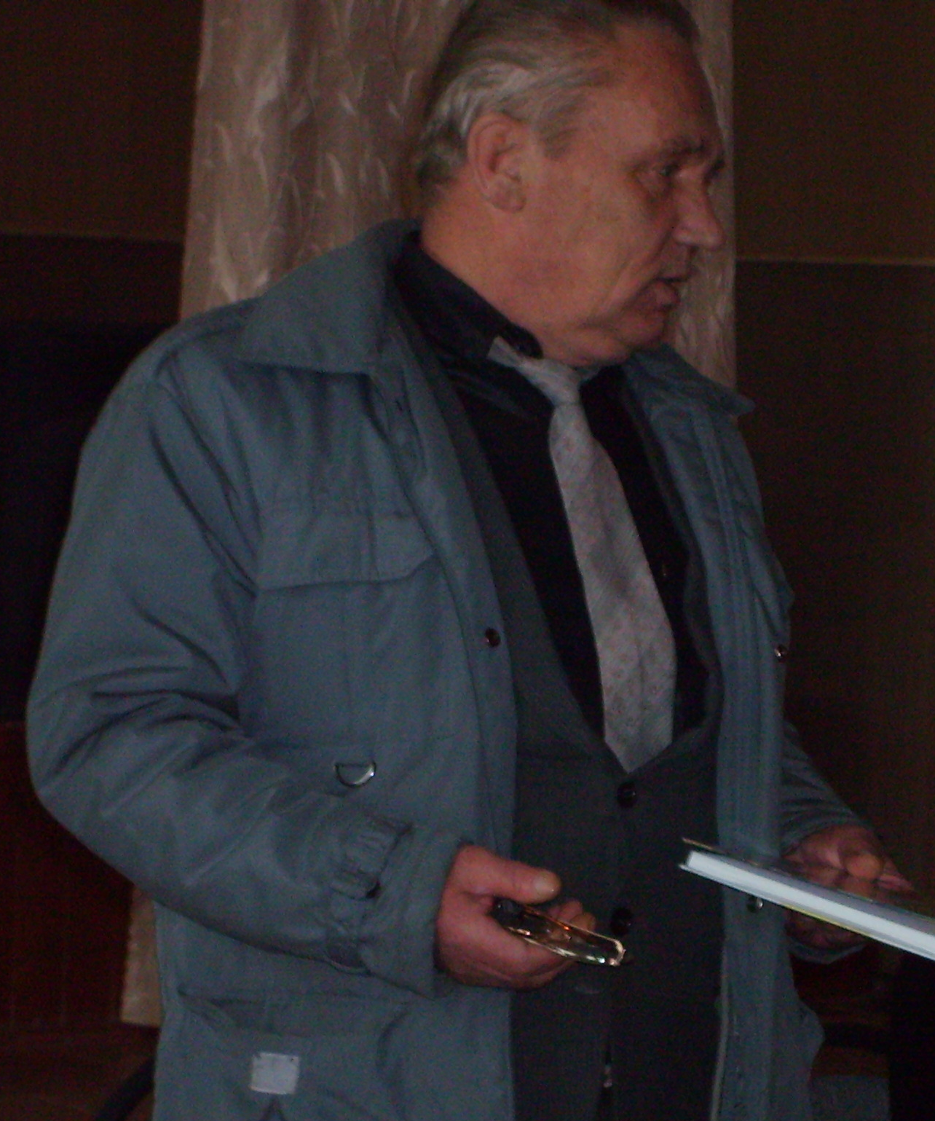
В.Л Кузнецов
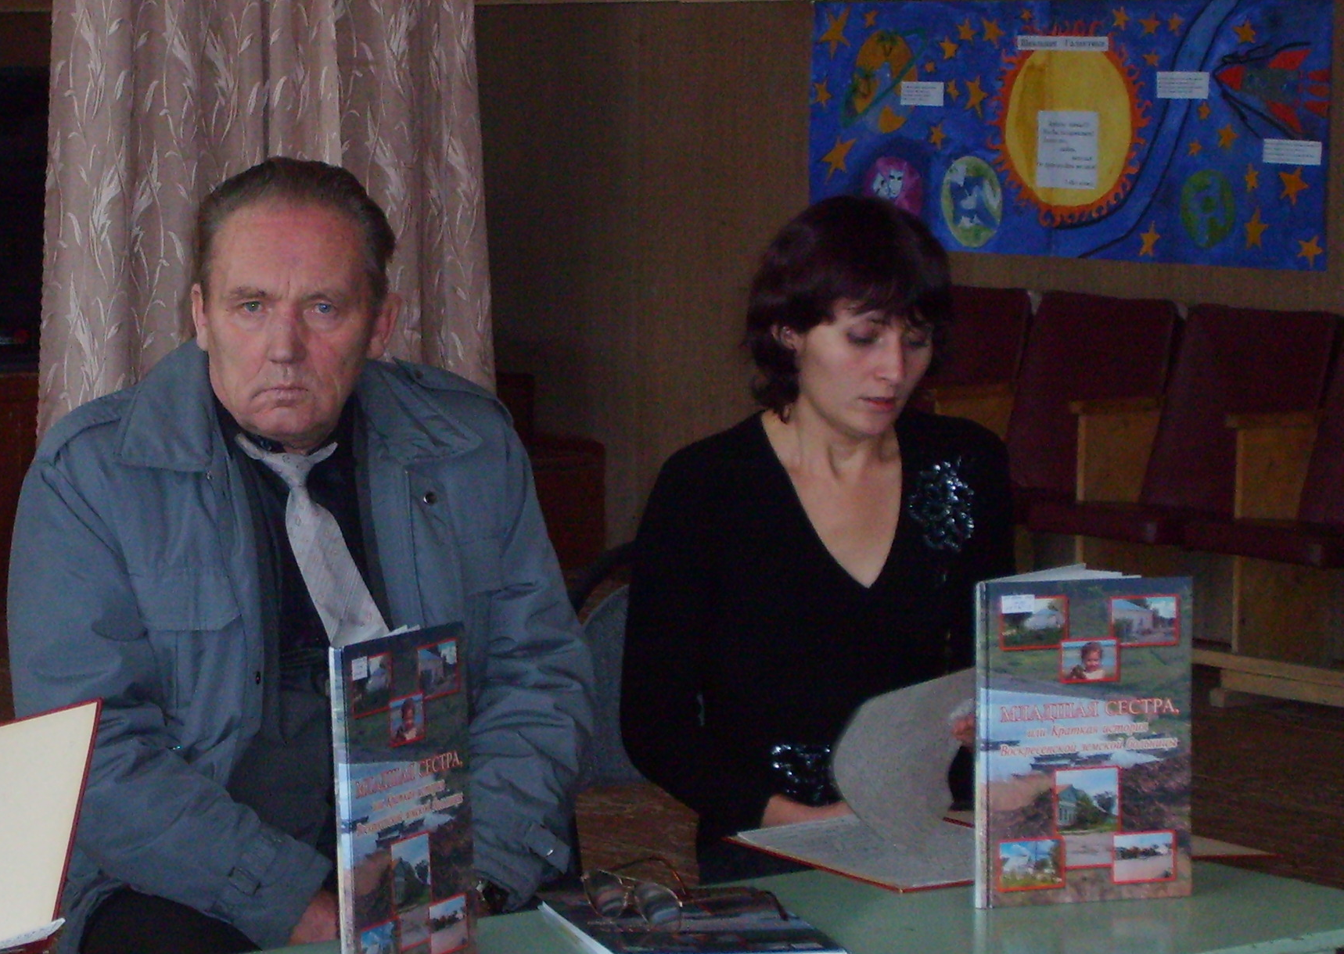
Рассказ о книге «Младшая сестра»

